附件2

消防通道标识示例图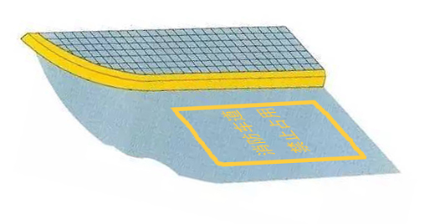

(方框为黄色实线)

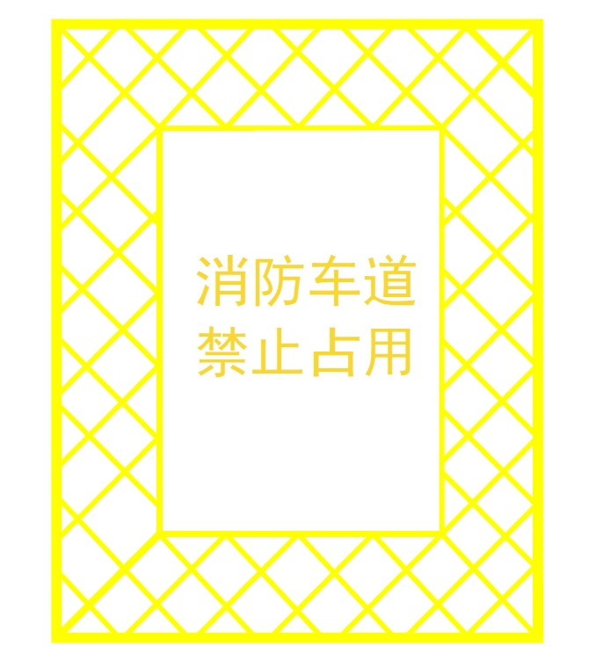消防通道出入口禁停标线及路面警示标志示例

(方框为黄色实线)

消防通道禁止占用警示牌示例

